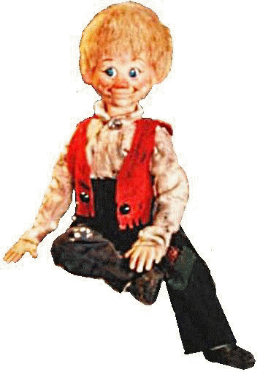**Uke 9. Navn:______________________**

|  |  |  |  |  |  |  |  |  |  |  |
| --- | --- | --- | --- | --- | --- | --- | --- | --- | --- | --- |
|  | Kryss kun av på dagen dersom det er arbeidet på dagen. Kryss altså ikke  av mandag dersom du har lest 20 min på tirsdag for å “hente igjen”  Mandagen. Skriv heller da f.eks “2” i ruta til tirsdag.  Denne uka arbeider klassen med repetisjon, det er altså ikke mulig å  komme til 100% denne uken.  **Touch-setning:** Det er ikke billig med bil. | | | | | | | | | |
| House PNGs for Free Download | **M** | | **T** | | **O** | | **T** | | Gjort  (elever) | Sjekket  (foresatt) |
| Lese 10 min |  | Lese 10 min |  | Lese 10 min |  | Lese 10 min |  |
| Matte 30 min |  | Matte 30 min |  | Matte 30 min |  | Matte 30 min |  |
| Touch-  Øving  5 min |  | Touch-  Øving  5 min |  | Touch-  Øving  5 min |  | Touch-  Øving  5 min |  |
| M  A  T | Jeg har ført inn 15 oppgaver | | | | | | | |  |  |
| S  Á  M | **Mu árgabeaivi**: Iđđedis ja skuvllas. / Min hverdag: på morgenen og på skolen.  Sierra gihppa/ eget hefte  *Sánit /ord: øv på ordene i heftet* | | | | | | | |  |  |
|  |  |
| E  N  G | Mini talk: Why I learn English? Tankekart, vi begynner å skrive en kort tekst på pc, bruker bindeord. | | | | | | | |  |  |
|  | | | | | | | |  |  |
| N  O  R | **Tirsdag:** Fabel 6: Les side 110-112 svar på oppgavene i digital arbeidsbok. | | | | | | | |  |  |
| **Onsdag:** Fabel 6: les side 113-115 svar på oppgavene i digital arbeidsbok. | | | | | | | |  |  |
| **Fredag:** Fabel 6: les side 116-117 svar på oppgavene muntlig | | | | | | | |  |  |
| **S**  **A**  **M** | Gaia 6. (Gul bok!) s.64-71  Tirs 18/2 s. 64-65 Konger og kongsemner  Ons 19/2 s. 66-67 Magnus og Sverre  Tirs 25/2 s.68 Svartedauden  Ons 26/2 s.70-71 Barna | | | | | | | |  |  |
| **Nat.** | Gaia 6 ( Lilla bok!) S. 54-61  Tirs 18/2 s. 54. Insekter og andre småkryp  Tors 20/2 s. 56 På Svalbard  Tirs 25/2 s. 58 Sammendrag. Evt film om Svalbard.  Tors 27/2 s. 59-61 Faktaspørsmål og oppgaver. | | | | | | | |  |  |

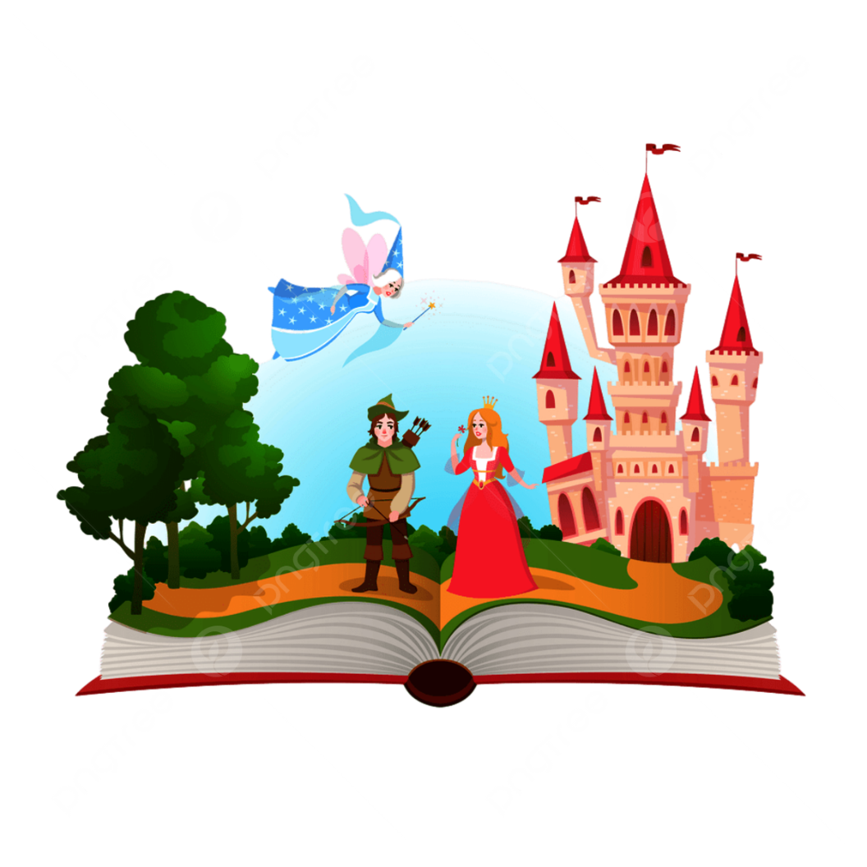

|  |  |  |  |  |  |
| --- | --- | --- | --- | --- | --- |
| Læringsmål | | | Kan  godt | Kan  litt | Kan ikke |
| **N**  **O**  **R** | | Jeg kan si hva som kjennetegner et eventyr |  |  |  |
|  |  |  |  |
|  |  |  |  |
| **M**  **A**  **T** | **5** | Jeg kan stille opp addisjonstykker med desimaltall |  |  |  |
| **6** | Jeg kan finne volum av et enkelt prisme |  |  |  |
| **E**  **N**  **G** | | Jeg kan forklare hvorfor jeg lærer engelsk.  Jeg kan bruke tankekart. |  |  |  |
| **S**  **Á**  **M**  **E** | | Jeg kan fortelle hva jeg gjør på skolen*.* |  |  |  |
| Jeg kan fortelle om hva jeg gjorde hjemme i går. |  |  |  |
| Jeg kan ti nye ord. |  |  |  |
| Hvordan har din uke vært?   |  |  |  |  | | --- | --- | --- | --- | | Veldig bra Smiley PNG, Smiley Emoticon, Sad Emoji, Happy Smiley And More. - Free  Transparent PNG Logos | Bra Smiley - Wikipedia | Sånn passeOk Clipart Ok Emoji - Not So Happy Smiley PNG Image | Transparent PNG Free  Download on SeekPNG | Ikke braSad Emoticon Royalty Free SVG, Cliparts, Vectors, And Stock Illustration.  Image 8950362. |   Kommentar: | | | | | |
| Det som står på L-planen stemmer: | | | | | |
| Signatur elev: Signatur foresatt: | | | | | |